ВАЖНЫЕ МОМЕНТЫ В РАЗВИТИИ СОВРЕМЕННЫХ ДЕТЕЙ

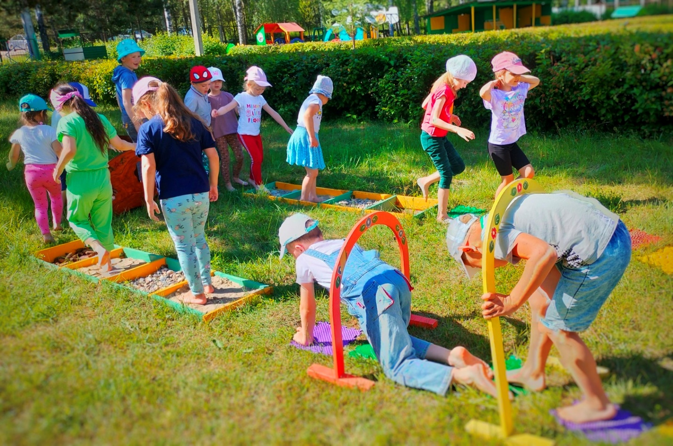

Одно из моих “любимых” мнений от старшего поколения такое “Когда мы вас растили, воспитывали, не нужны были никакие нейропсихологи. И выросли вы нормальными людьми. Вот”😏

И когда я это слышу, всегда привожу 2 довода

👉Во-первых, о “нормальности”. Этот момент реально спорный, если брать в пример актуальные проблемы взрослых. Частые болезни, нехватка энергии, выгорание, социальная апатия и т.д. Да-да, все это идет с нами с детства, так что говорить о том, что без специалистов все мы выросли “нормальными” мягко говоря, не совсем корректно)🫤

👉И второй момент. Можно просто вспомнить любой эпизод из нашего детства. Например, как мы воровали яблоки с чужого огорода😁Согласна, пример криминальный, но если разобрать его с точки зрения нейропсихологии, в момент совершения “дела” мы прокачивали важнейшие функции психики! Это и координация, и логическое мышление, и вестибулярка, и сенсорика)

Я это к тому, что в нашем детстве все было по-другому и то, как проходили наши будни кардинально отличается от той жизни, которая есть у наших детей сейчас. Согласны?

Изучая актуальные проблемы, с которыми ко мне обращаются родители, я выявила основные моменты, которые необходимо обеспечивать современным детям для того, чтобы обеспечить полноценное гармоничное развитие. Сегодня хочу поделиться этими моментами с вами.

1️⃣Сенсорное обогащение. У наших детей как ни крути, нет того опыта, который в свое время проживали мы. Многие вещи заменены гаджетами, телевизором, умными игрушками. А тем временем, именно сенсорное развитие - это основа речи, мыслительной деятельности. Наша задача обогатить этот опыт, причем начиная с самого раннего возраста. Показывайте детям разные формы, вкусы, запахи и обязательно рассказывайте об этом.

2️⃣Двигательная активность. Это то, что сильно проседает у современных детей, но так важно для развития, как тела, так и мозга. При этом, не обязательно отдавать ребенка в “большой спорт”. Полноценную двигательную активность можно обеспечить и дома (различные турники, спортивные комплексы), и просто выйдя на улицу на первую спорт площадку. В этом вопросе, важно лишь ваше время и желание.

3️⃣Витамины. Это не секрет, что через еду, мы давно перестали получать все необходимые микроэлементы и витамины. Но если углубиться в тему, можно понять, насколько важны витамины в развитии детей. Например, кальций является не только источником строения костной и мышечной тканей, но и участвует в процессе проводимости нервных импульсов. Я уже не говорю про витамин D, йод, железо… Витамины должны быть в рационе каждого современного человека, особенно маленького человека

4️⃣Совместное время. Да, нам всем не хватает времени. У взрослых работа, у детей учеба, секции. Но нет ничего важнее общения между родителями и ребенком. Я всегда говорю: лучше провести 20 минут качественного времени с ребенком, чем находиться с ним 24/7 при этом отсутствия в его жизни. Ни один гаджет, ни одна умная игрушка не заменит пользы от общения с самым родным человеком. Это залог не только развития ребенка, но и залог доверительных детско-родительских отношений.

